page的migratetype设定

1. 概念
page的类型定义如下：
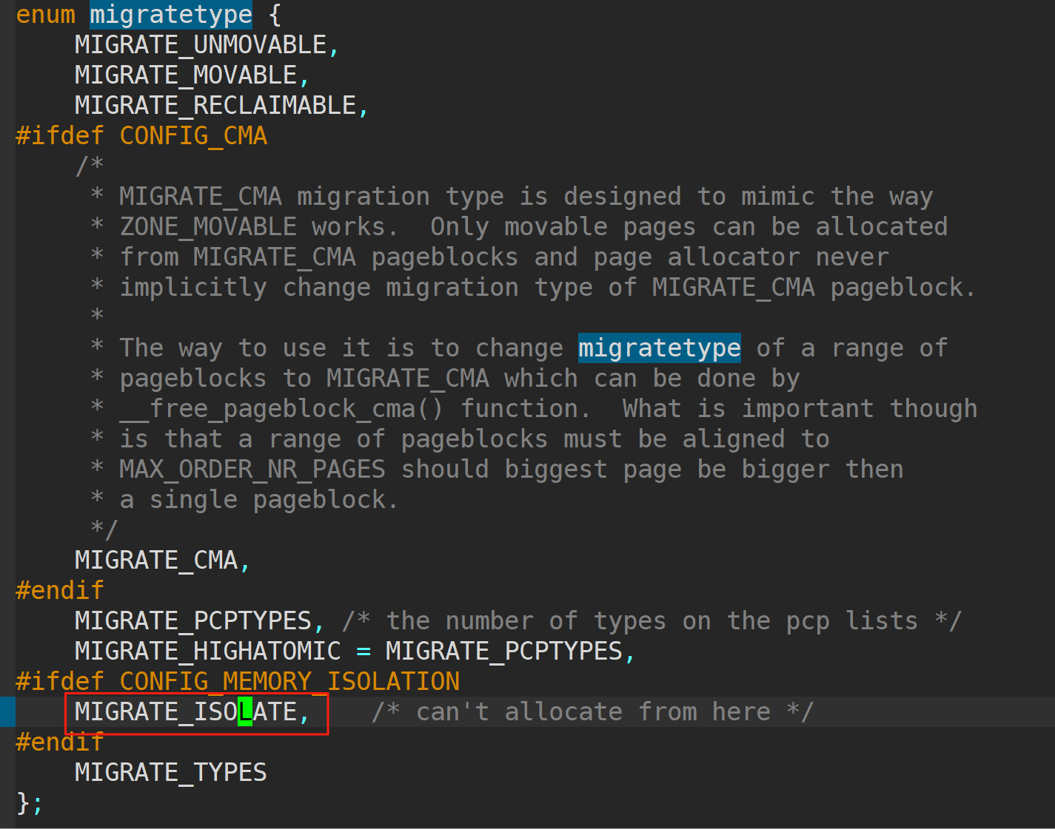
本文主要介绍如下内容：
1） 内核使用哪个变量来存储migratetype类型。
2） 内核变量migratetype作用单位是pageblock，一个pageblock包含512个页帧。
3） 设置migratetype，以及设置成MIGRATE_ISOLATE的path。

2. 区域管理
name | meaning | value
物理页帧 | linux 内存管理的基本单位 | 2^12=4K
pageblock | 一种小块内存区域,包含2^pageblock_order个page | 2^9=512个页帧
section | 一个大块内存区域，大小是 2^PFN_SECTION_SHIFT 个页帧 | 2^15个页帧
这样一个section包含6个pageblock，每个pageblock包含512个页帧。

3. migratetype变量
在mem_section_usage中的成员是pageblock_flags，用于表示内存内存类型。
C++
struct mem_section_usage {
#ifdef CONFIG_SPARSEMEM_VMEMMAP
DECLARE_BITMAP(subsection_map, SUBSECTIONS_PER_SECTION);
#endif
/* See declaration of similar field in struct zone */
unsigned long pageblock_flags[0];
};
pageblock_flags指向内存大小是usemap_size，这边使用一个section有1UL << (PFN_SECTION_SHIFT - pageblock_order)个pageblock，使用NR_PAGEBLOCK_BITS个bit来表示pageblock的类型。
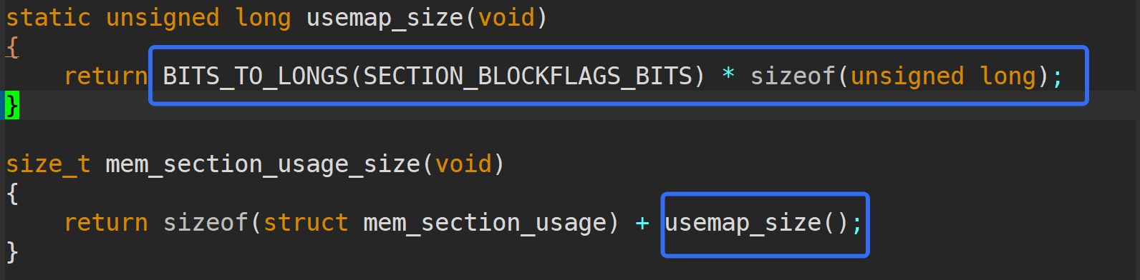
内存分配调用如下,分配的usemap_size的内存是mem_section_usage的成员pageblock_flag[0]指向。

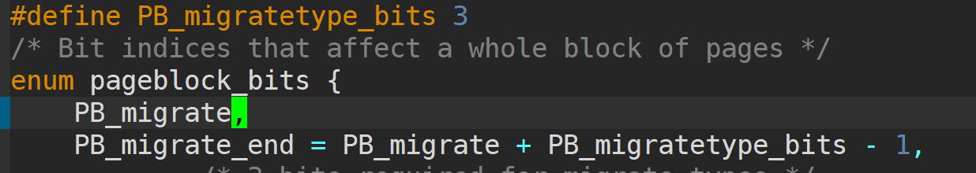
[0,2] : 用于表示page的migrate type。
4个bit([2:0])表示1个pageblock(512页帧的迁移属性)。

4. 设置属性API

4.1 set_pfnblock_flags_mask
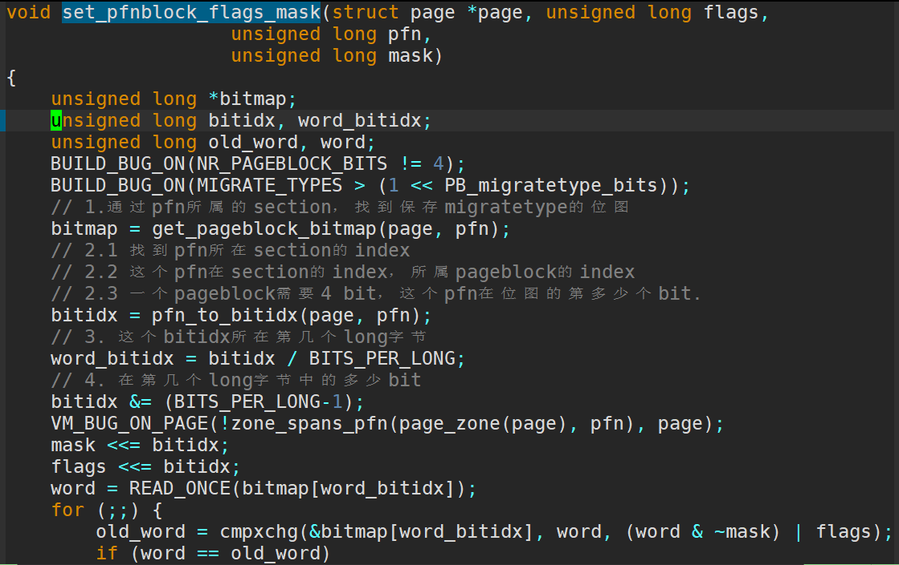

4.2 __get_pfnblock_flags_mask
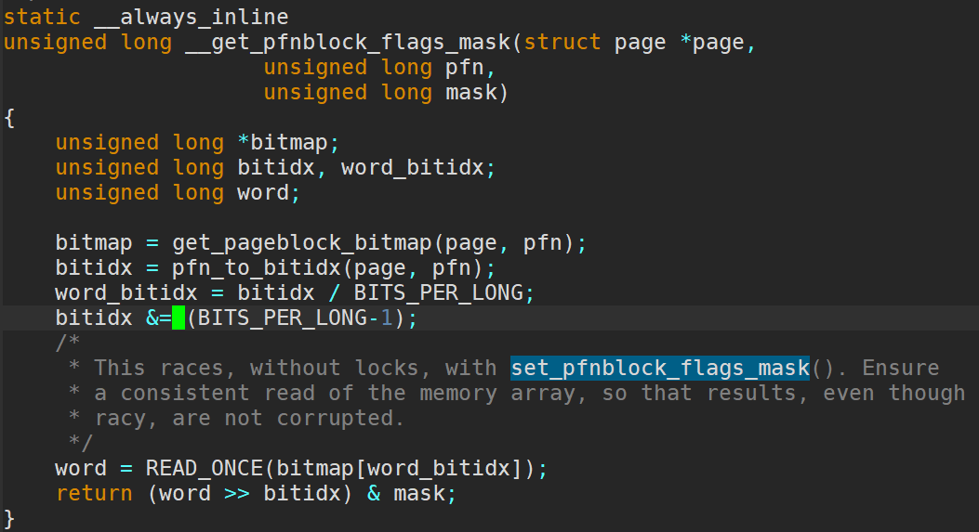

4.3 MIGRATE_ISOLATE
设置page属性为MIGRATE_ISOLATE的调用栈如下:
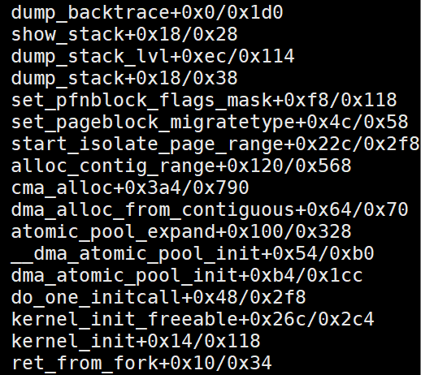
调试信息如下:
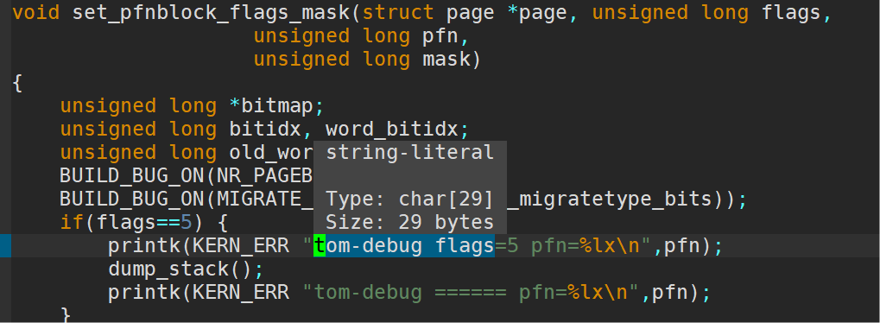
打印信息如下:
Go
tom-debug flags=5 pfn=fe000
tom-debug flags=5 pfn=fe200
pageblock的flags=5的范围如下:
[0xfe000, 0xfe200] [0xfe000, 0xfe200]

